供电服务指挥可视化软件
——V1.0

操
作
手
册

目录
目录 2
手册说明 3
版本记录 3
版权信息 4
文档修订记录 5
操作方式 6
功能及操作流程 7
1 首页展示 7
2 线路展示 7
3 数据展示 7
4 状态展示 8
5 区域展示 8
6 资源展示 9
7 供电服务区域 10
7.1 某市体育公园 10
7.2 变电站 11

手册说明

版本记录
版本号 | 修订人 | 文档密级 | 审批人 | 日期
v1.0 |  | 普通

版权信息
本操作手册所涉及相关信息，属深圳集所向科技有限公司所有。
未经深圳集所向科技有限公司允许，文件中的任何部分都不能以任何形式向第三方散发。
网址：https://www.udirections.com/

文档修订记录
版本号 | 修订日期 | 修订人 | 修订说明 | 修订状态 | 审核日期 | 审核人 | 批准人
V1.0 |  |  |  | 新增

操作方式
鼠标左键单击交互
鼠标中键滚轮缩放场景
鼠标左键按住拖动调整三维场景视角
鼠标右键+左键顺序按下按住拖动调整三维场景位置

功能及操作流程

1 首页展示
首页界面，主要展示关键区域地图轮廓以及相关水域的流向，通过图表对相关设备的数据进行统计、分析。
帮助用户直观了解当前的设备的工作情况以及相关的工作信息。
可通过点击后查看设备详细的工作状态信息。下图是平台首页的界面：
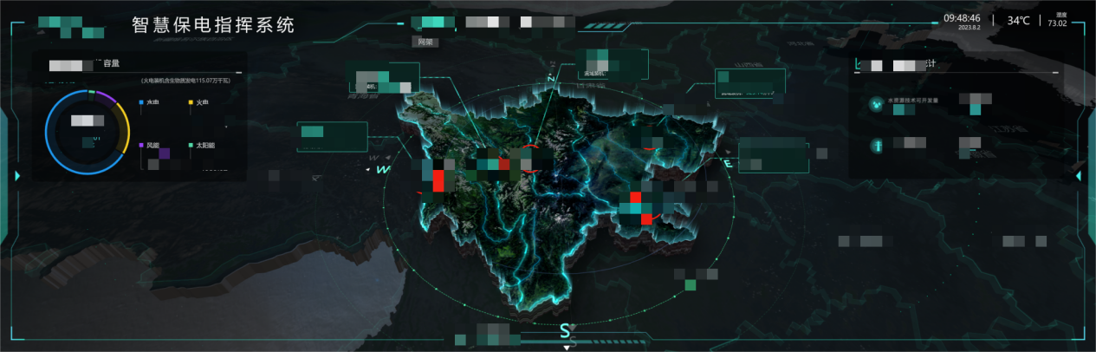

2 线路展示
线路展示页面，主要展示多条输电线路的走势信息，通过可视化图表实时监测输电线路的状态数据信息。
通过点击事件，使用渲染技术来对单一线路进行个性化展示。
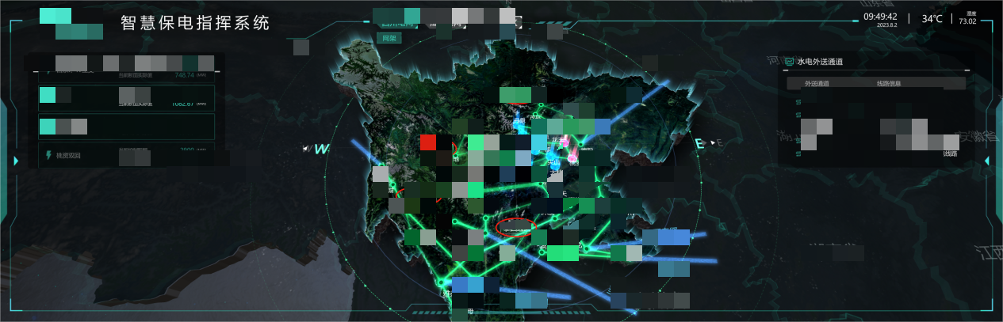

3 数据展示
数据展示页面，主要展示重点区域的地形范围，通过动态图表的方式对输电、配电和变电的线路统计数据进行综合性展示。
通过点击事件可查看不同类型的电力基础设施在地图上展示。
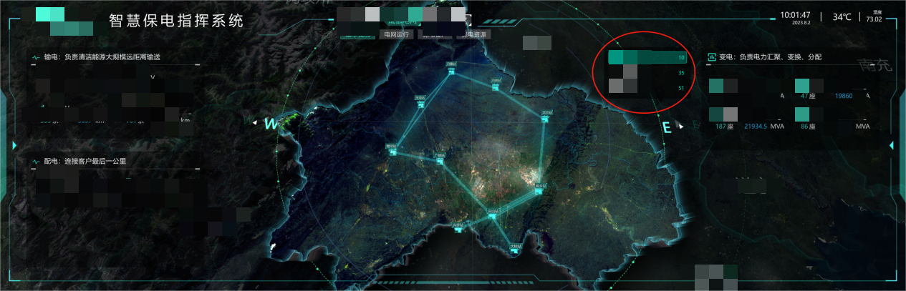
通过点击事件，地图上的电力基础设施可显示其详细信息窗口。
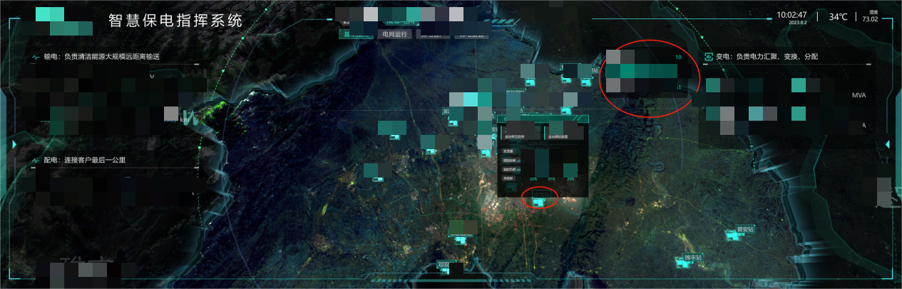

4 状态展示
运行状态界面，展示不同电网线路的运行状态信息，通过动态图表的方式展示实时监测数据、电力基础设施运行状态和线路运行状态的数据。并可通过菜单的点击方式切换不同场景的运行状态。
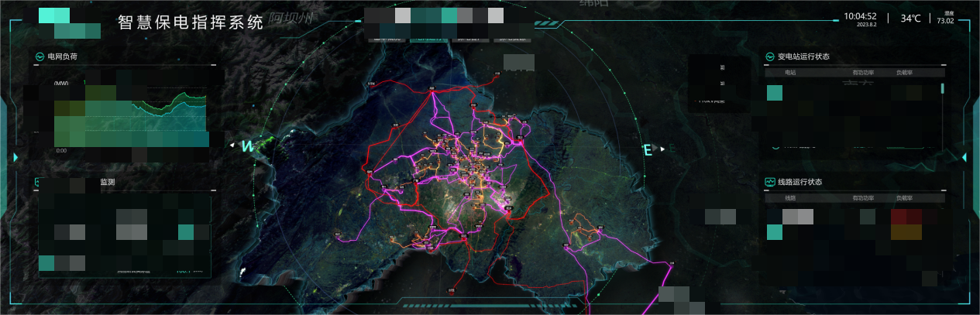

5 区域展示
区域展示，展示不同保电区域在地图上的分布，通过图表的方式对于保电区域内的相关数据信息进行动态展示，可查看不同区域详细情况。
通过点击菜单可切换不同区域在地图上显示，并相关详情图表联动。
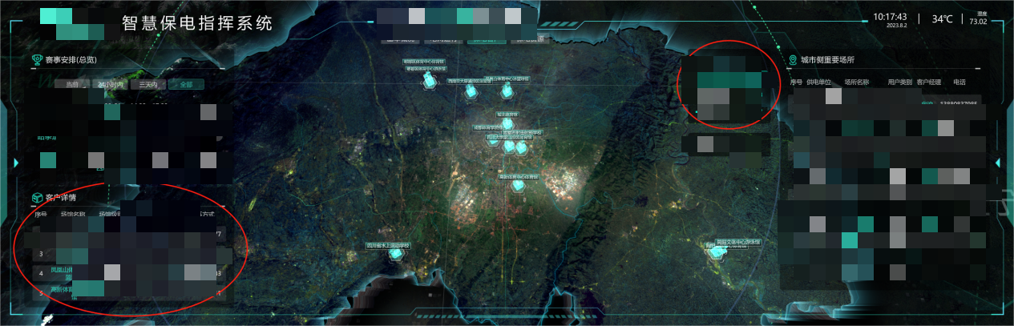
点击左侧区域详情图表，可在地图上高亮查看对应区域位置。
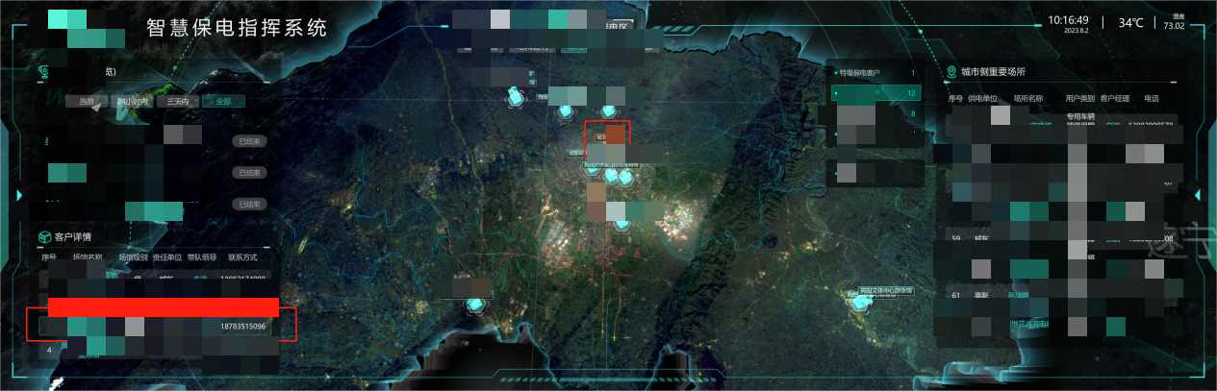
点击 供电路径 可查看重要区域的供电路径。
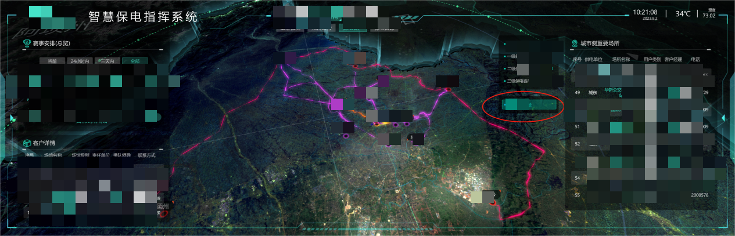

6 资源展示
资源展示页面，主要展示供电服务的物资存储资源，通过动态图表的方式对于后勤保障工作信息资源数据统计分析。
通过点击菜单可查看物资存储资源的数量，获取其地图分布情况。
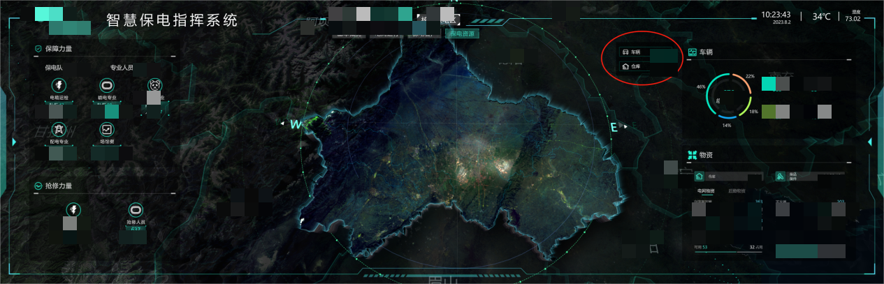
单击不同资源按钮可在地图上显示其位置信息
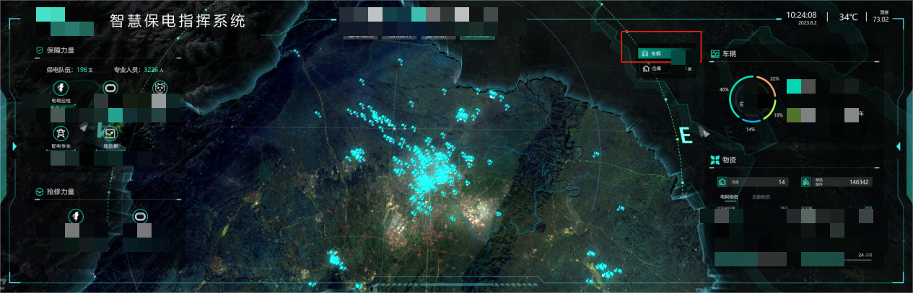

7 供电服务区域

7.1 某市体育公园
通过建模对体育公园场馆进行建模，通过图表对场馆后勤保障信息进行展示，可切换昼夜场景。
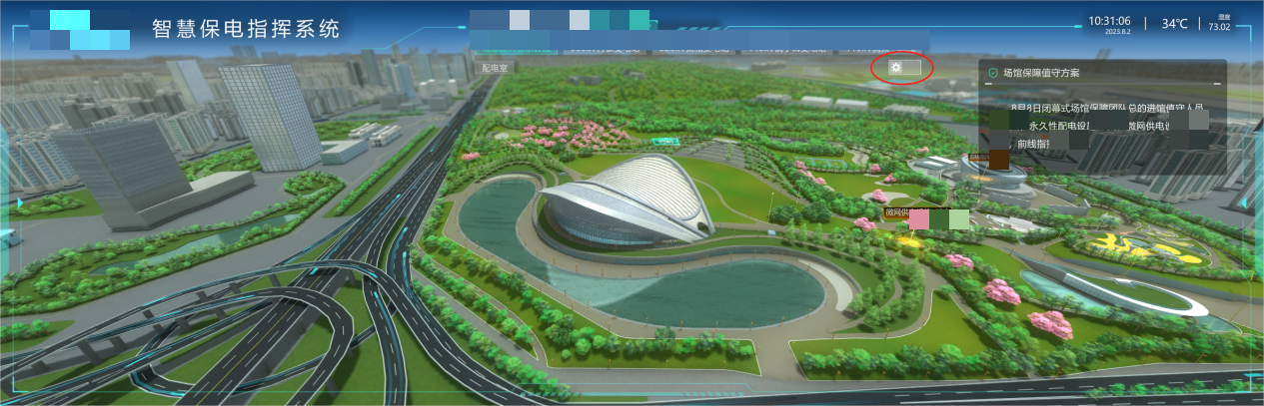
夜景场景可展示体育公园场馆的供电路线。
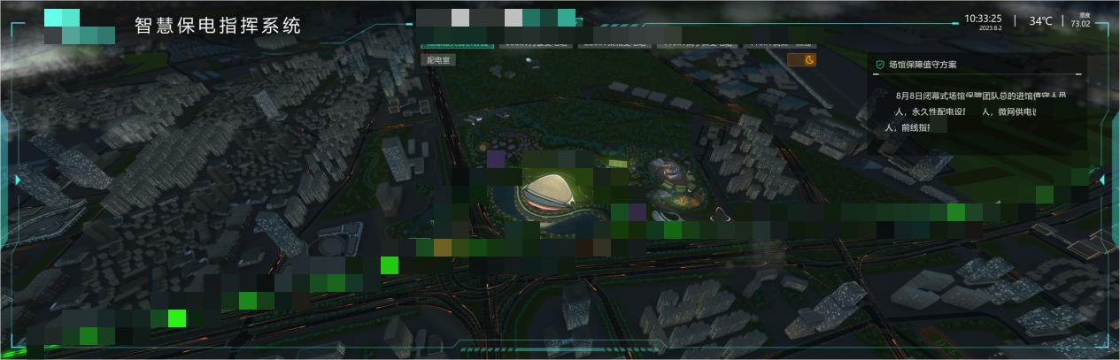
夜景场景下，通过点击线路名称按钮可显示对应线路信息。
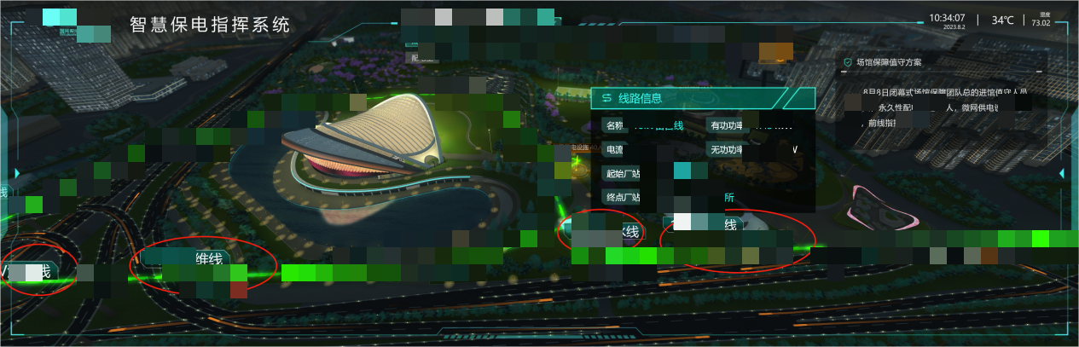
日间场景下，点击主建筑上方的 场馆解构 按钮可查看场馆拆分效果。
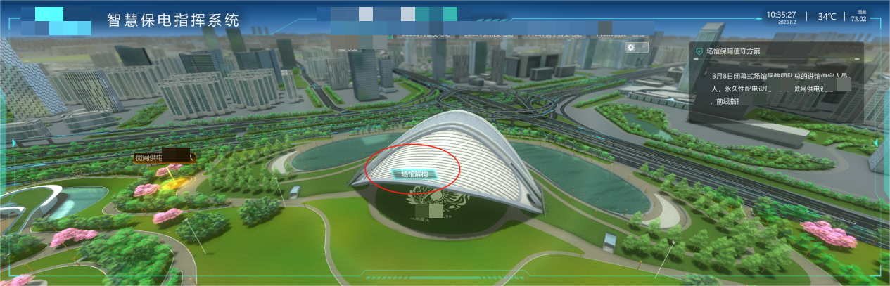
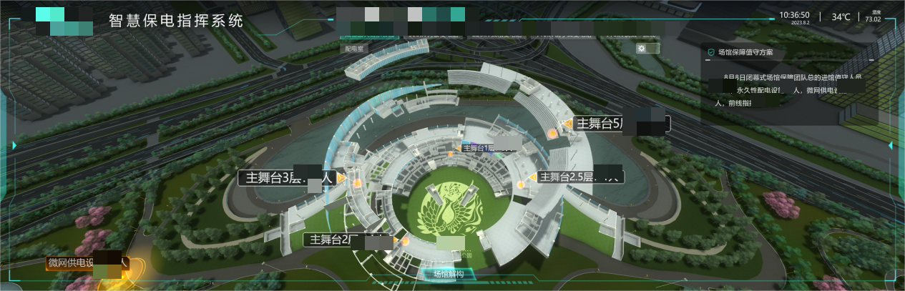

7.2 变电站
通过动态图表的方式展示变电站基本信息、运行数据监测、监控状态信息。
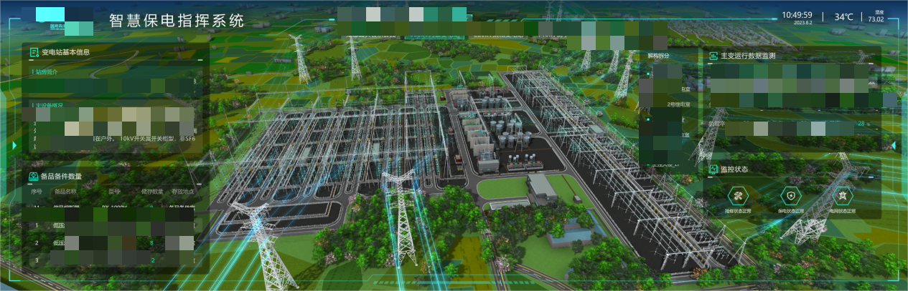
通过点击解构拆分切换菜单，可以查看对应场景的拆分效果。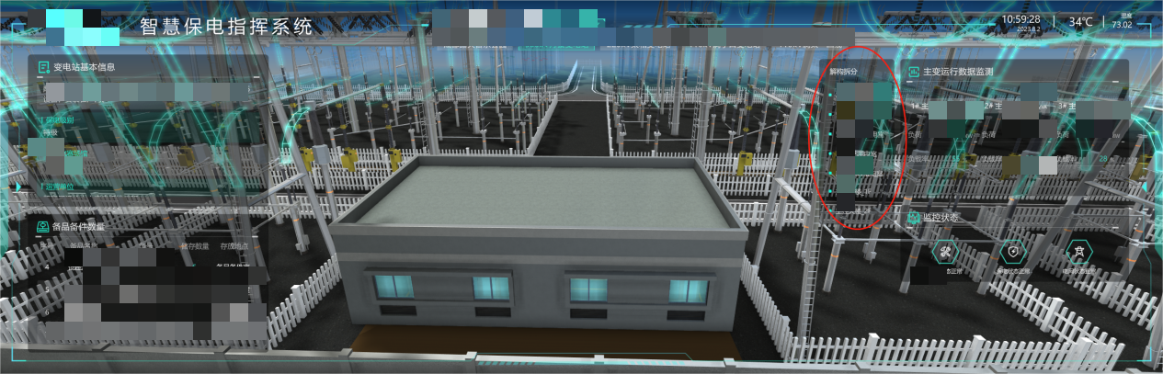
通过点击事件可查看具体对应柜体数据信息窗口。
